Группа «Ласточка»
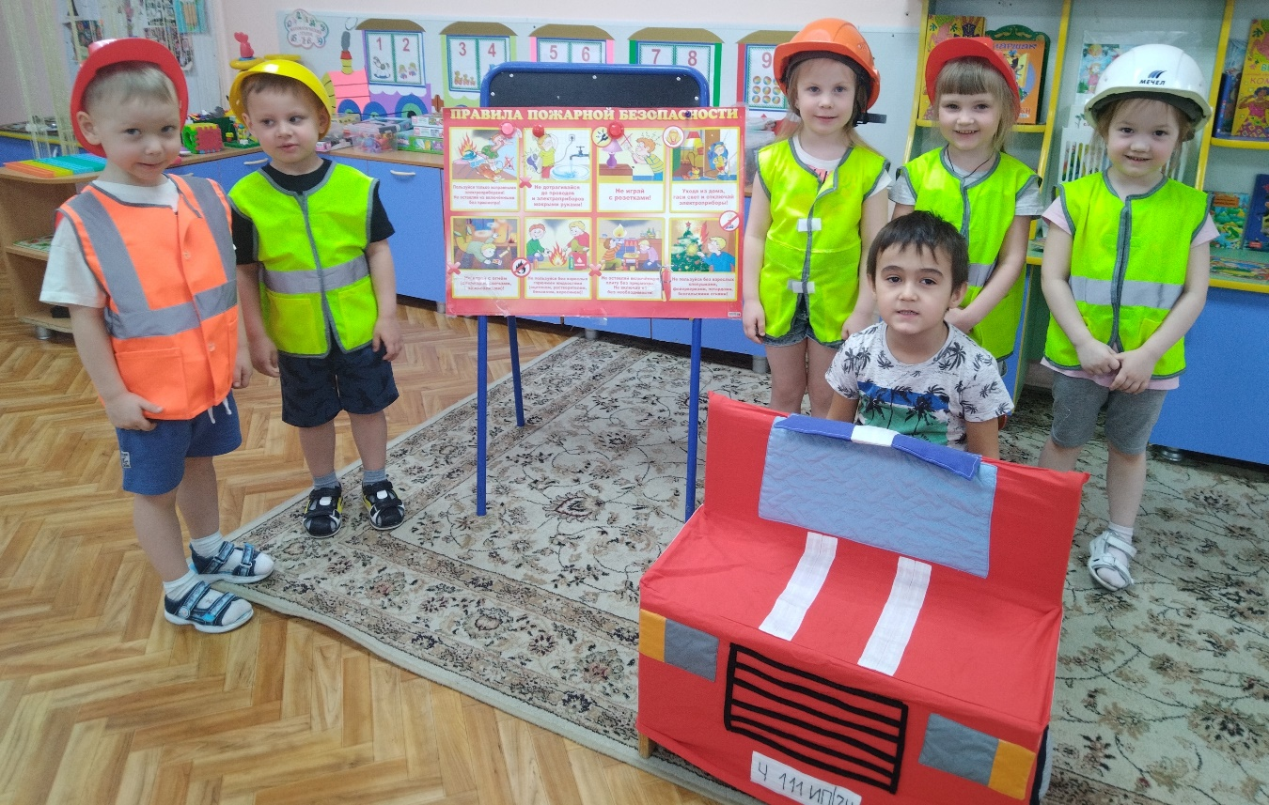

Цель: Формировать основы безопасности жизнедеятельности детей.
Задачи: Развивать интерес к основам безопасности собственной жизнедеятельности. Знакомить детей с некоторыми опасными для жизни и здоровья предметам, с которыми они встречаются дома и на улице. Дать детям понятие о том, какую опасность таят в себе спички. Предостерегать детей от неприятностей, связанных с контактами с незнакомыми людьми. Формировать умение принимать решение в опасных ситуациях и действовать в соответствии с принятым решением. Развивать внимание, речь, мышление при решении проблемных ситуаций. Расширять словарь детей. Воспитывать заботливое отношение к своему здоровью, бережное отношение к окружающим людям. Воспитывать способность сопереживать, взаимопомощь и взаимовыручку
Воспитывать у детей ответственность за свои поступки, осознанное желание соблюдать правила пожарной безопасности.

